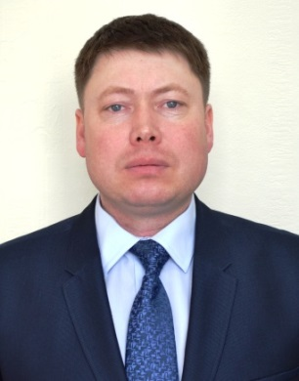**Данилов Михаил Ардалионович**

**Избирательный округ:**

Вежеевский №2.

**В округ входят:** МО «Юкаменское»: с.Юкаменское: улицы Вежеевская, имени Коновалова, 50 лет октября, Школьный городок, , переулок Солнечный, Родионова, д.Ситники,д.Уни-Гучин, д. Камки,д. Ляпино, д.Одинцы, д.Колбенки.

# Место работы, должность: ПАО "МРСК Центр и Приволжья" филиал "Удмуртэнерго" Бригада по эксплуатации ВЛ № 3 Центрального района электрических сетей, старший мастер

**Партийная принадлежность:** Член партии «Единая Россия».

**Должность в составе комиссии:** Председатель комиссии по бюджету и экономическому развитию

**График приема депутата размещен в разделе «График приема»**